生物科技系程式語言演習B班第二次作業

日期：2017/03/03

學號：(0517064)(未填寫視為缺交)

繳交格式：以學號命名的zip(或.7z)壓縮檔

不符合者視為缺交。

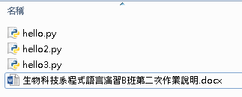資料夾檔案內容：

(1~3為程式碼)

(4~8為此份試卷)

第一題：

請寫一支hello.py並能達成下圖結果

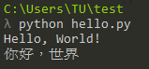Hello, World!

你好，世界

第二題：

請寫一支hello2.py並利用\n的意義完成下圖結果

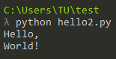Hello,

World!

第三題：

請寫一支hello3.py並利用雙引號與單引號與\', \"完成下圖

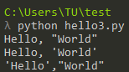Hello, "World"

Hello, 'World'

'Hello', "World"

第四題：

請以底色標記敘事句與顏色標記函式()與參數

(舉例)print("Hello,World")

print("We Are NCTU")

len("length")

print("#commont?") #commont?

StringVar = "a variable"

print(StringVar)

第五題：

第四題有多少敘事句? Ans:5

有多少函式()? Ans:4

有多少參數? Ans:4

第六題：debug

1. print(Hello World)

File "<stdin>", line 1

print(Hello World)

^

SyntaxError: invalid syntax

此錯誤要如何更正才能輸出

Hello World

Ans: print(“Hello World”)

(2) prin("Hello World")

Traceback (most recent call last):

File "<stdin>", line 1, in <module>

NameError: name 'prin' is not defined

此錯誤要如何更正才能輸出

Hello World

Ans:print(“Hello World”)

第七題debug type()

>>> StrVar = "12345"

>>> IntVar = 6

>>> print(StrVar+IntVar)

Traceback (most recent call last):

File "<stdin>", line 1, in <module>

TypeError: cannot concatenate 'str' and 'int' objects

如何只修正print(StrVar+IntVar)此行，能成功輸出

123456

Ans:

第八題：

將下列變數命名不允許的名稱標記為紅色

舉例：python1、__Gray__、?Gay?

(1) 12345、test12345、TesT12345

(2) $ssss、3#3、Gary__

(3)My_helloWorld、C8763、print

(4) Print、print2、adjjdwjefpodpkflkfwerdffgsdg